
AVALIAÇÃO DE GEOGRAFIA 8º ANO/EF
Nome:______________________________________Nº:_________ Turma:_______
VALOR:___________ NOTA:____________ Data:___/___/____

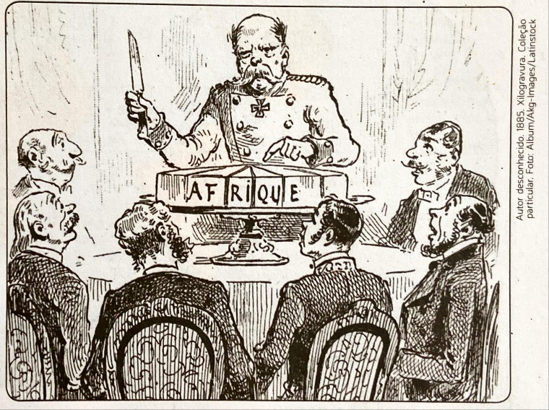
1. A colonização do continente africano pelas principais potências econômicas da Europa a partir do século XVI originou uma configuração política totalmente diferente daquela que existia anteriormente. Foi um período de intensa violência, espoliação de humanos, recursos naturais e apropriação cultural. A xilografia ao lado, de autoria desconhecida, revela bem o ambiente geopolítico em que a África vivia, durante o século XIX. Nesse contexto, responda às questões abaixo.

a. Que nome foi dado a essa fase do expansionismo colonial?
Essa fase do expansionismo colonial foi chamada de imperialismo.

b. Qual a relação entre o que se observa na charge e as necessidades dos países europeus durante a Revolução Industrial? (2 escores)
Com a Revolução Industrial, os países que se industrializavam na Europa necessitavam de matéria-prima. Assim, os europeus tomaram posse do continente africano, dividindo-o em territórios para que cada país explorasse seus recursos naturais.
c. Que característica do expansionismo europeu a charge apresenta?
A partilha da África, marcada pela conferência de Berlim, em 1885.

d. Que nome foi dado a essa fase do expansionismo colonial e qual foi o papel atribuído aos colonizadores?
Para legitimar o imperialismo, os europeus chamaram esse período de “missão civilizadora”. Sendo assim, cabia aos europeus inserir seu conhecimento científico, religioso e cultural no modo de vida dos povos dominados, considerados selvagens ou atrasados.

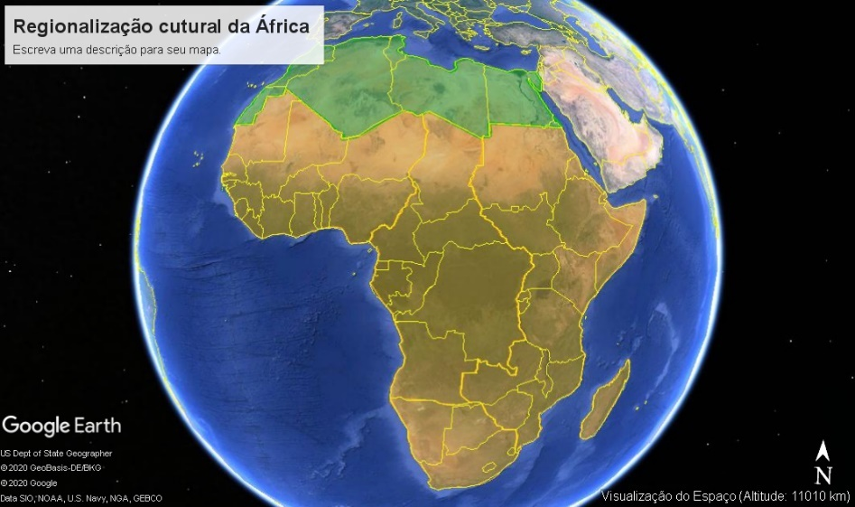
2. O continente africano, devido à sua extensão e complexidade cultural, possui diversas classificações regionais. A imagem a seguir traz uma regionalização mais abrangente, onde todo o continente é dividido em apenas duas regiões. Analise a imagem e, com base em seus conhecimentos sobre o assunto, responda às questões a seguir.

(Fonte: Google Earth, autoria própria).

a. Em relação à regionalização do continente, identifique corretamente as duas regiões apresentadas na imagem.
África do Norte ou África Islâmica e África Subsaariana.

b. Explique as diferenças étnicas e culturais entre as duas regiões.
A África do Norte caracteriza-se pela língua árabe e pela prática do islamismo. Já na África Subsaariana, a população é predominantemente negra, com minorias brancas descendentes dos colonizadores europeus e asiáticos, sendo marcada pela multiplicidade de crenças e ritos religiosos.

c. A qual dessas duas grandes regiões pertence a sub-região denominada Magreb? Quais países o compõem e por que ele recebe essa denominação?
O Magreb é uma sub-região da África do Norte ou Islâmica. É composta por Marrocos, Argélia e Tunísia. Sua denominação deriva do árabe e significa “o poente”, considerando o centro do islamismo, situado na península arábica.

d. Que paisagem natural “separa” a África do Norte da África Subsaariana?
O Saara.

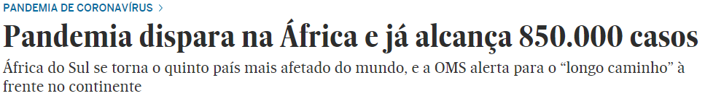
3. Observe o título da reportagem abaixo e leia o fragmento do texto.

“E isso que ainda não chegamos ao pico”, observa Mery Stephen, médica nigeriana que trabalha no escritório regional da OMS na África. Na sua avaliação, “resta um longo caminho a percorrer” até o controle da pandemia. “O continente conseguiu desacelerar a difusão da pandemia com medidas agressivas — como confinamentos, toque de recolher e fechamento de fronteiras — quando contava pouquíssimos casos, mas os Governos não tiveram como mantê-las por muito tempo devido às peculiaridades socioeconômicas do continente, onde há muita gente que vive com o que ganha a cada dia. Esse relaxamento está por trás do aumento de contágios que vivemos atualmente”.
(Fonte: El País, 27/07/2020. Disponível em: https://brasil.elpais.com/internacional/2020-07-27/pandemia-dispara-na-africa-e-ja-alcanca-850000-casos.html).

Sobre o que o autor chamou de ‘peculiaridades socioeconômicas do continente’, e com base em seus conhecimentos sobre o assunto, analise as alternativas abaixo e coloque “V” nos retângulos à esquerda quando o conceito formado for verdadeiro e “F”, quando for falso.

Um dos grandes problemas enfrentados por governos e, até mesmo por agências humanitárias na África, é a escassez de alimentos associada aos baixos salários e ao subemprego, o que torna difícil o combate às pandemias apenas com medidas como o confinamento de seus habitantes.
V

A fome e a desnutrição não são problemas que agravam, de forma evidente, o surto de enfermidades no continente, tais como o Covid-19 e o ebola, mas, sim, a disponibilidade de água potável.
F
Comentário: a fome e a desnutrição são problemas tão graves quando ao acesso a água no combate às enfermidades que atacam, sobretudo, as populações mais pobres do continente africano.

As fragilidades econômicas da África sempre ganham holofotes quando o problema é enfrentar epidemias. Em geral, além de acesso à alimentos e água, diversos países possuem baixo IDH, baixo nível de escolaridade, sistemas de saúde ineficientes e infraestrutura precárias, o que torna ainda mais difícil o combate a enfermidades.
V

Geralmente, os países mais afetados por epidemias que assolam a população na África são aqueles localizados ao norte do continente, ou seja, na África Islâmica. Seus níveis de desenvolvimento são piores que o restante do continente.
F
Comentário: a África Subsaariana é a região mais afetada e subdesenvolvida do continente.

4. Em 2014, a população africana era de cerca de 1,1 bilhão de habitantes. A África além de possuir a maior taxa de crescimento demográfico dentre todos os outros continentes, apresentava, também, uma distribuição desigual de sua população por todo o seu território.
Sendo assim, observe o mapa abaixo e responda as questões a seguir.
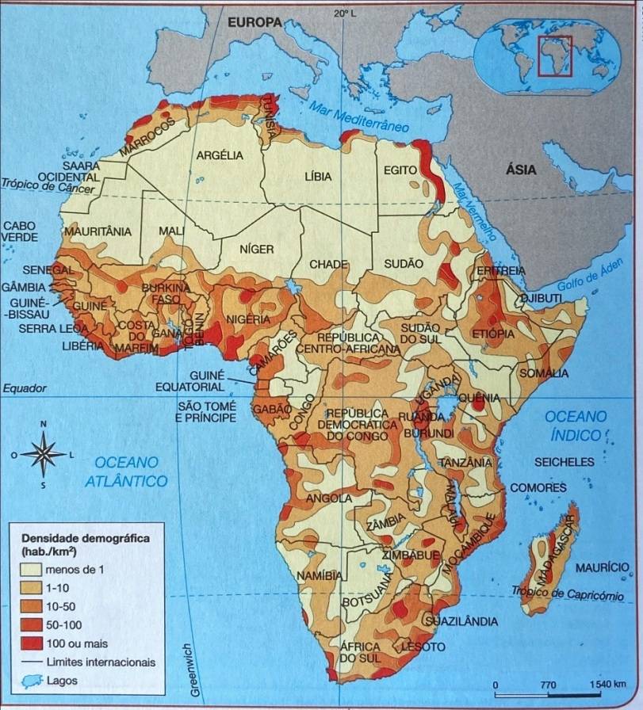

a. Qual seria um título adequado para o mapa?
Possíveis respostas:
- África: densidade demográfica.
- Densidade demográfica do continente africano.
- População da África: densidade demográfica.

b. Quais áreas apresentam as maiores densidades demográficas?
As regiões costeiras; os aglomerados urbanos que se concentram ao longo de reservas de água e em áreas de clima equatorial e tropical.

c. Cite uma região em que existe baixa concentração populacional.
Possíveis respostas: deserto do Saara, deserto Kalahari ou deserto da Namibia.

5. Apesar de a África ainda possuir um longo caminho a percorrer rumo ao desenvolvimento, sua relevância econômica para o mundo não pode ser menosprezada. Não apenas do ponto de vista de seus recursos minerais e energéticos, mas também por sua Geografia. A imagem a seguir, por exemplo, mostra um dos canais mais estratégicos do mundo. Por ele passam cerca de 15% de todo o comércio mundial e, diferentemente de outros canais construídos artificialmente para o transporte marítimo, ele não possui eclusas, pois não existe desnível entre os mares que liga.
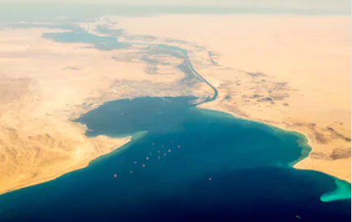

(Fonte: Shutterstock photos. 2020).

Esse importante canal, localizado em um dos limites extremos do continente africano é o:
( ) Estreito de Gibraltar.
( ) Cabo da Boa Esperança.
( ) Estreito de Madagáscar.
( X ) Canal de Suez.

6. Um dos desafios econômicos do continente africano é sua integração regional. Mas, de toda forma, os Estados africanos, a exemplo do que existe na América, Europa e outros continentes, uniram-se e formaram associações entre si, dentre elas:
- – COMESA 2 – União Africana 3 – SADC 4 – CEDEAO
Utilizar as denominações acima para os itens “a” e “b”

a. Associe corretamente os blocos regionais citados à sua cartografia. (4 escores)
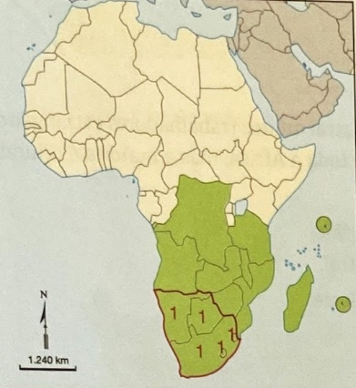
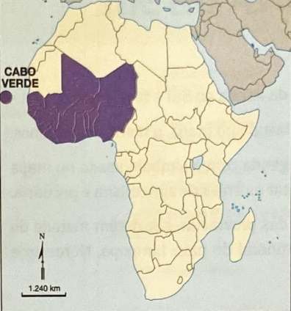
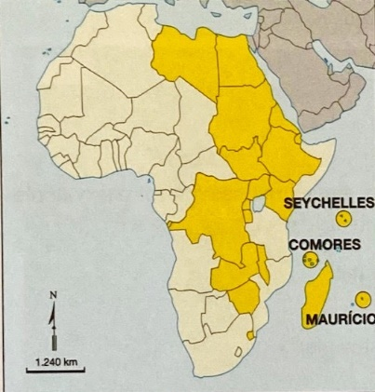
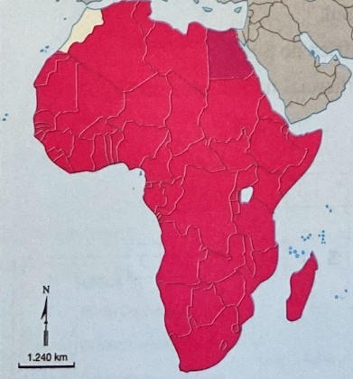
3
4
1
2

(Fontes: Adaptado. FERREIRA, G.M.L. Geografia em Mapas: América e África. São Paulo: Moderna, 2014).

b. Complete as preposições, associando corretamente os blocos econômicos e regionais(1 a 4) às suas definições.

1) Com exceção do Marrocos, a União Africana é formada por todos os países do continente. Dentre seus objetivos, encontram-se: a mediação de conflitos, a defesa da democracia, a modernização das instituições políticas e a defesa dos direitos humanos.
2) É o mais expressivo dos blocos regionais africanos. O SADC foi instituído em 1992 com o propósito de estabelecer, em curto prazo, um mercado comum no continente africano, a fim de intensificar as relações comerciais na África Austral.
3) O COMESA foi criado em 1994 com objetivo de reunir Estados soberanos independentes que concordam em cooperar no desenvolvimento de seus recursos naturais para desenvolvimento de seus povos. Este bloco reúne países da África Oriental e Austral.
4) A CEDEAO foi criada em 1975 pelo Tratado de Lagos, por um grupo de 15 países da África Ocidental, para promover a integração econômica em todas as áreas de atividades de seus Estados membros.

7. Sobre os fatores naturais da África e seus recursos hídricos, complemente corretamente as frases com as denominações que caracterizam as bacias hidrográficas do continente.
bacia do Rio Nilo - bacia do Rio Níger - bacia do Rio Congo.

1. As águas da bacia do Rio Níger √ são muito utilizadas para a irrigação de lavouras de arroz, algodão e amendoim. Ao chegar à sua foz, no oceano Atlântico, seu principal rio forma um rico delta onde, nos últimos anos, os manguezais existentes vêm sofrendo graves impactos ambientais por causa da exploração petrolífera no litoral da Nigéria.
2. Na porção central do continente africano, a bacia do Rio Congo possui um dos mais longos e caudalosos rios da África, sendo navegável na maior parte de seu percurso. Além de abrigar áreas com densa vegetação equatorial, o rio constitui uma importante via de comunicação na região central africana.
3. A bacia do Rio Nilo possui um dos mais extensos rios do mundo, que deságua em delta no mar Mediterrâneo. Durante milênios, suas águas garantiram a fertilidade dos solos e os cultivos em suas margens, mas a construção de diversas barragens ao longo de seu curso tem alterado o regime das cheias. Sendo assim, em muitas regiões tem-se praticado a fertilização artificial para se garantir o cultivo agrícola.

8. Observe os climogramas abaixo e relacione corretamente os tipos climáticos às suas características: (5 escores)

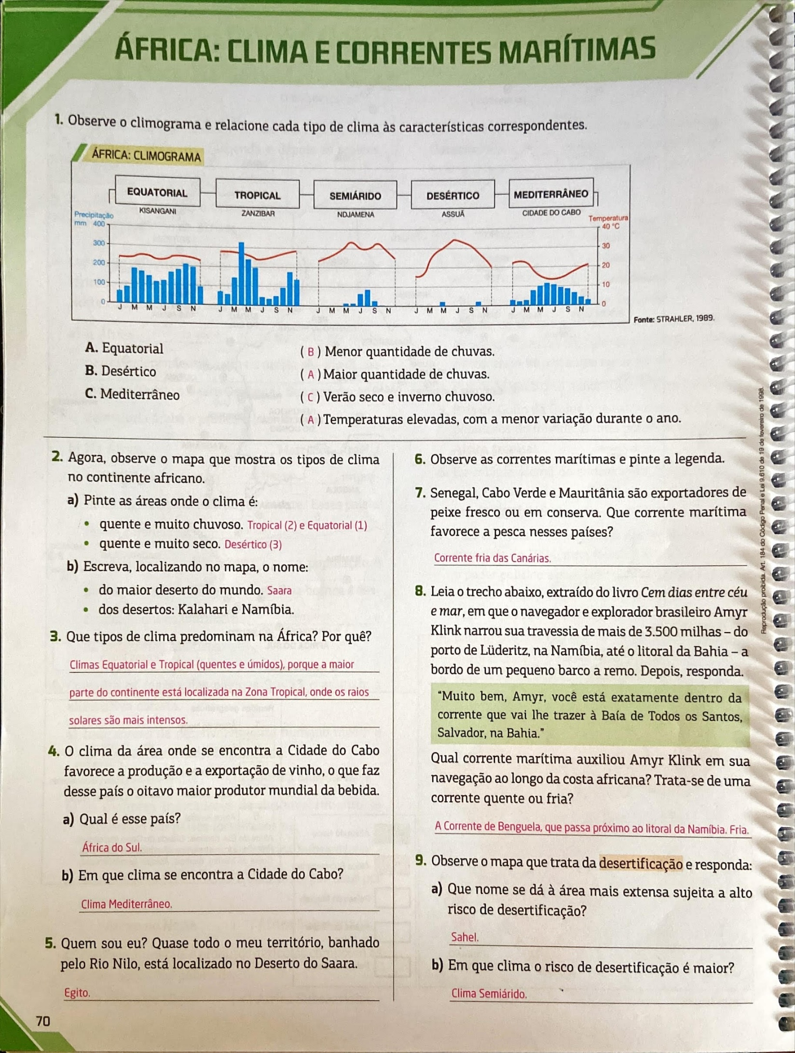

Nesse tipo climático, observa-se o desenvolvimento de Estepes e Pradarias. Sua área de ocorrência encontra-se ao norte e sul do continente e sua vegetação mostra-se bem adaptada aos longos períodos de secas que ocorrem ao longo do ano.
SEMIÁRIDO

Como se observa, esse tipo climático se caracteriza por apresentar um verão quente e seco e inverno chuvoso com temperaturas não tão frias. Sua área de ocorrência se concentra nos extremos norte e sul do continente.
MEDITERRÂNEO

Clima com característica quente e chuvosa quase em todo ano. Sua área de abrangência se restringe ao centro do continente. Aqui se desenvolvem florestas latifoliadas úmidas, a exemplo da Floresta do Congo.
EQUATORIAL

Ao norte do continente e no litoral sudoeste, o clima é extremamente seco. Aqui, a vegetação possui, além da dificuldade em se obter água, a de retê-la. Então, suas folhas se apresentam na forma de espinhos e, por vezes, utilizam suas raízes profundas e espalhadas para a obtenção de água.
DESÉRTICO

Observa-se que é um clima com temperaturas quase constantes, apresentando, nos meses mais frios, baixa quantidade de umidade e chuvas. A vegetação característica desse tipo climático no continente africano é a típica Savana, que se desenvolve no continente de norte a sul, sempre contornando as regiões equatoriais.
TROPICAL

9. Sabe-se que a independência das nações africanas, após o neocolonialismo, não significou, contudo, paz para o continente. O mapa abaixo foi originalmente publicado no jornal Le monde diplomatique e traz a situação geopolítica do continente africano na década de 1990.
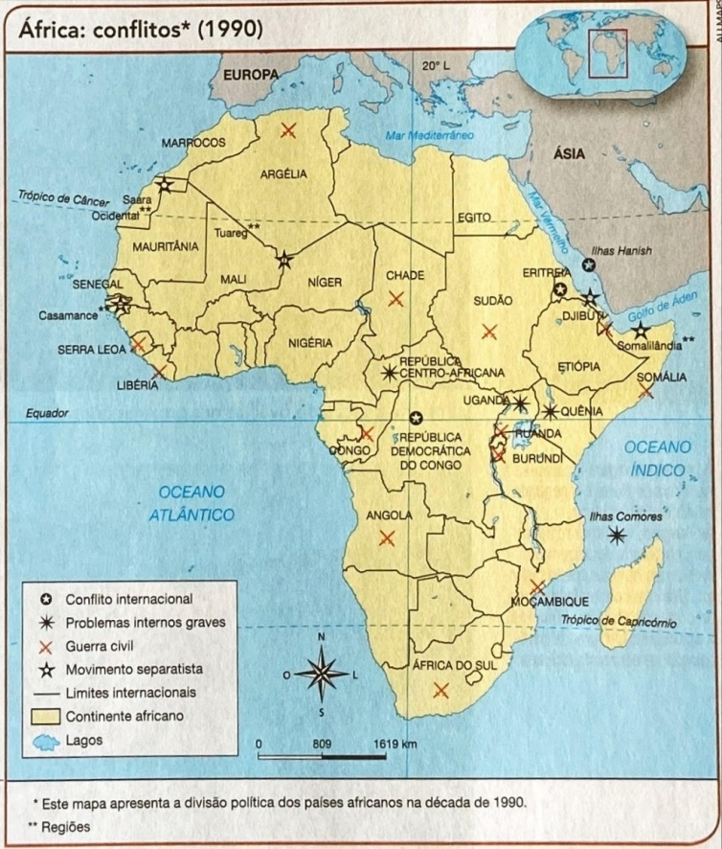

(Fonte do mapa: REKACEWICZ, Philippe. Le Monde Diplomatique. Disponível em: <mondediplo.com/maps/conflictsmdv49>).

Com base nas informações do mapa e sobre os seus conhecimentos a respeito dos conflitos étnicos no continente africano, marque a única opção correta:
( X ) As fronteiras impostas pelos europeus permaneceram e raramente foram modificadas, contribuindo para a eclosão de conflitos, sendo em grande parte, motivados por questões étnicas.
( ) Percebe-se que a maior parte dos conflitos na África, na década de 1990, encontram-se restritos à região da África Islâmica ou do norte.
Comentário: os conflitos se espalham por todo o continente se concentrando, principalmente, na África Subsaariana.
( ) Nos países africanos da costa oeste da África, destaca-se a ocorrência de movimentos separatistas.
Comentário: na verdade destacam-se guerras civis.

( ) Na África do Sul, a guerra civil evidenciada no mapa, trata-se de movimento associado ao Apartheid que, embora instituísse uma série de políticas de segregação contra a população negra e parte da população imigrante, teve curta duração, se restringindo às décadas de 1980 e 1990.
Comentário: o Apartheid como política segregacionista surgiu como política do Estado sul africano ainda em 1948.

10. Leia o texto abaixo e observe o gráfico que segue.
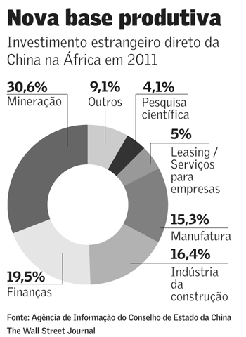
“Quando, em outubro de 2000, o governo chinês organizou em Pequim a primeira conferência sino-africana em nível ministerial, estabeleceu um marco nas novas relações da China com a África e no posicionamento da África no sistema internacional. Na época ainda podiam ser usados os termos «afro-pessimismo» e «donnors fatigue» para classificar um continente que, em virtude de sua situação social e instabilidade política, para muitos só podia ser alvo das preocupações da Cruz Vermelha Internacional. Esta nova investida da China na África surpreendeu os tradicionais sócios africanos, que tinham reduzido sua visibilidade, e entre os emergentes, que estavam reconsiderando suas políticas para a região, elevando assim a importância da África para níveis comparáveis ao do Congresso de Berlim (1884-1885) ou do segundo pós-guerra.”

(LECHINI, G. A China na África: discurso sedutor, intenções duvidosas. Buenos Aires: NUSO, 2013. Disponível em: https://nuso.org/articulo/a-china-na-africa-discurso-sedutor-intencoes-duvidosas/).

Sobre a relação econômica entre a China e o continente africano, todas as afirmações abaixo encontram-se corretas, exceto:

( ) Pode se dizer que o interesse chinês no continente africano não se concentra apenas na obtenção de recursos naturais.
( ) De acordo com o gráfico, os investimentos diretos da China na África, concentrados na indústria da construção e aplicados nos setores produtivos de manufaturas, superam os investimentos em mineração.
( X ) Os investimentos chineses em mineração no continente africano têm como principal objetivo a prospecção de minerais preciosos, como diamantes de alto valor agregado, muito apreciados pela classe média em ascensão social no mercado interno chinês.
Comentário: a atenção da China quanto ao investimento em mineração na África se concentra, principalmente, na prospecção de petróleo e minério de ferro para abastecimento de seu mercado interno.
( ) A China também tem investido em pesquisa e desenvolvimento no continente africano. Dessa forma, a formação acadêmica de africanos na China tem contribuído para o aumento da pesquisa científica na África.

11. Observe os mapas abaixo.

Mapa 1 – Pobreza multidimensional em % da população (2019).
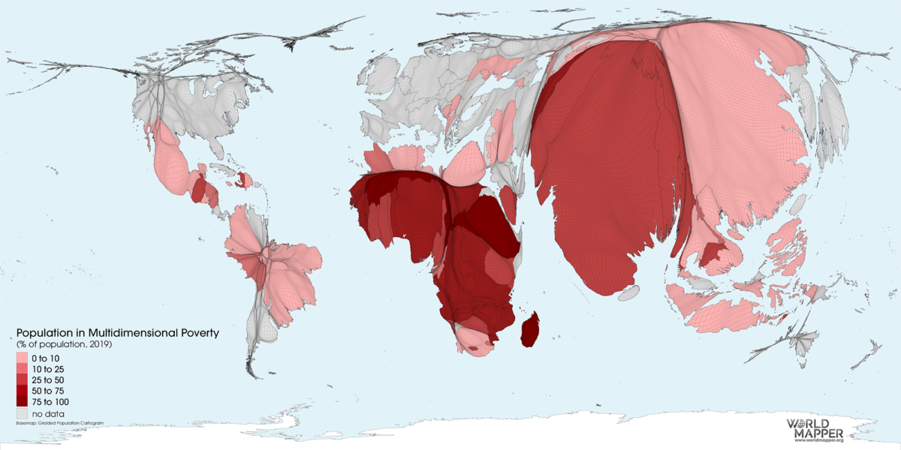

Mapa 2 – Aumento da população: estimativa 2015-2050.
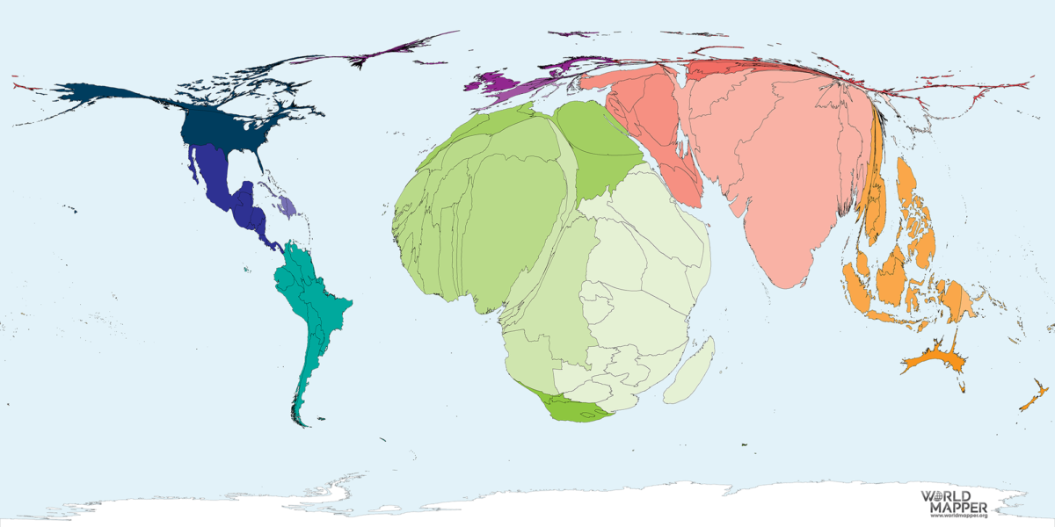

(World Mapper. Disponível em: <www.worldmapper.org/maps> Acesso: 30 set. 2020).

Os mapas acima são anamorfoses. As anamorfoses são, para a Geografia, representações cartográficas dimensionadas ou mapas esquemáticos, sem escala cartográfica, em que as áreas ou territórios sofrem deformações matematicamente calculadas. Portanto, os territórios ganham forma de acordo com o fenômeno que se quer retratar. Portanto, quando determinado evento ou fenômeno é intenso, os territórios ganham tamanhos maiores que os reais, ou quando inverso, menores.
No mapa 1, temos o mundo representado conforme a pobreza multidimensional em percentual de sua população. Segundo o Programa das Nações Unidas para o Desenvolvimento (PNUD), o Índice Global de Pobreza Multidimensional indica como as pessoas estão sendo deixadas para trás em três dimensões principais: saúde, educação e padrão de vida. Para compor esse índice, são analisados outros 10 indicadores. Tais indicadores vão desde acesso à água e saneamento, até o tipo de energia que a população adota para preparar os seus alimentos. As pessoas que experimentam privação em pelo menos um terço desses indicadores ponderados, se enquadram na categoria de multidimensionalmente pobres.

O mapa 2 representa a estimativa de crescimento populacional para o mundo entre os anos de 2015-2050.
Portanto, após análise dos mapas e com base em seus conhecimentos sobre os desafios para o desenvolvimento do continente africano, analise as alternativas abaixo e coloque “V” nos retângulos à esquerda quando o conceito formado for verdadeiro e “F”, quando for falso. (4 escores)

A África do Sul e a Nigéria responderão pelos maiores índices de crescimento populacional no continente africano até o ano de 2050.
F
Comentário: a África do Sul não responderá pelos maiores índices de crescimento populacional. Países como a República Democrática do Congo, Egito e Etiópia, juntamente à Nigéria serão os principais promotores desse crescimento.

Observa-se que, caso as estatísticas se confirmem, o continente africano será o maior responsável pelo crescimento vegetativo da população mundial até o ano de 2050.
V

Grande parte da África Subsaariana, no que diz respeito à pobreza multidimensional, possui entre 50% e 70% de sua população passando algum tipo de privação.
V

As migrações internas no continente africano são muito motivadas por questões vinculadas a pobreza, acesso à terra e ao desafio que se é desenvolver o campo com a adoção de subsídios agrícolas nas nações desenvolvidas.
V

FIM DA AVALIAÇÃO
§§§§§§

